# 1×1 Convolution

1×1卷积运算顾名思义，对于输入，使用1×1的卷积核对其进行卷积操作。

此概念在Network in Network发表后得到广泛关注。

## 单一信道

在只有一个信道的情况下，1×1卷积只能对输入的数值做整体的缩放。

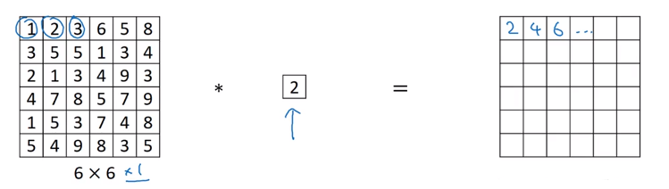

## 多信道

1×1卷积更多的应用于多信道的情况。

先介绍1×1卷积层的结构，对于一个w×h×c的输入，其首先连接一个由#filters个1×1×c的卷积核组成卷积层，卷积核的输出由ReLU激活。

以6×6×32的输入为例，其具有32个信道，因此每一个卷积核的大小为1×1×32。那么对于某一个感受野的卷积，我们可以看作是32个输入连接到了一个神经元，而因为我们有#filters个卷积核，所以可以看作是32个神经元与#filters个神经元的全连接层。最终得到的输出大小为6×6×#filters。

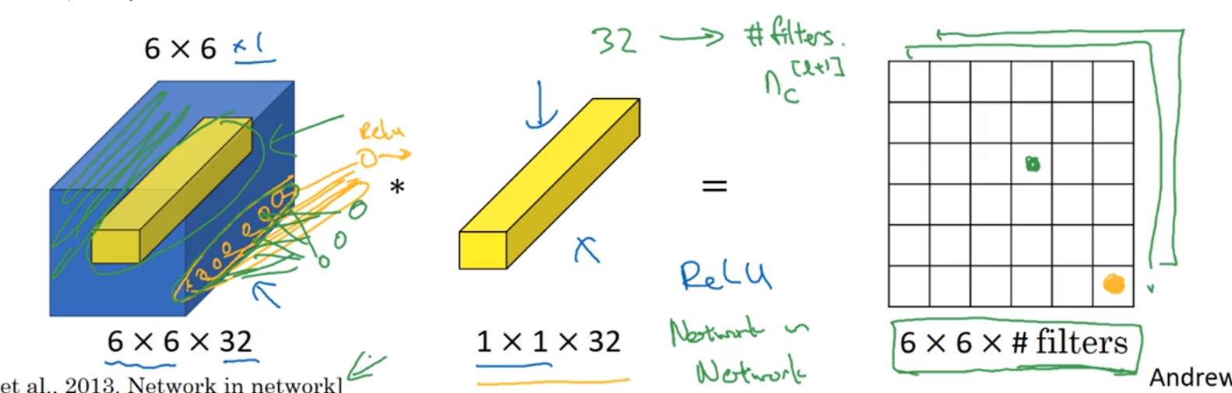

## 作用

* 在不改变图像尺寸的情况下改变信道的数量（或者称特征的维度）
* 实现全连接层的效果，实现跨通道的信息交互和整合
* 加入非线性（ReLU的贡献）